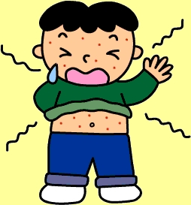
認 識 水 痘
接觸病毒後約兩週，先會有發燒、頭痛、肌肉酸痛等類感冒症狀約2～5天。然後皮膚上出現斑丘疹，由臉、頭皮、軀幹往四肢延伸，全身性的皮疹逐漸快速顯現，隨後變成水疱，最後留下粒狀痂皮。發疹早期傳染力最強，致病原為水痘、帶狀疱疹病毒。
一、潛 伏 期：2～3週。
二、傳染方式：主要是人與人之間經由皮膚直接接觸、飛沫或空氣傳染。.
三、可傳染期：由出紅疹以前5天起（通常為前1～2天）到水疱出現後5-7天之
間。接觸到帶狀疱疹的水疱，也可以造成傳染。同一家庭內的傳
染率可高達80～90%。
四、季 節 性：好發於冬季及早春。
五、好發族群：
1.水痘：以3～9歲為尖峰，占60%。15歲以前即有90%以上的人感染過水痘。
而併發症的危險群為小於5歲、大於20歲者及免疫不全者。
2.帶狀疱疹：
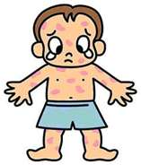
(1)好發於老人，年紀越大，發病的機會大增。
(2)有惡性腫瘤或是服用免疫抑制劑，因抵抗力較差，
故發病之機會亦高。
(3)小孩在2個月大前得過水痘會增加得到帶狀疱疹的機會。
六、治療：
1.由醫師評估是否需要開立抗病毒藥物或症狀治療。
2.自我健康管理：
(1)建議在家休養，直到全身所有病灶均結痂為止，或皮疹出現後至少請假
五天，以預防水痘疫情的散播。
(2)避免出入公共場所；避免患者與好發族群接觸。
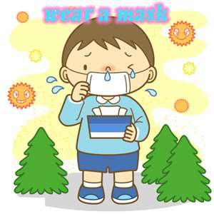
(3)與人接觸、外出至公共場所應戴口罩（以外科口罩為宜）。
七、預防方法：
1.接種水痘疫苗：於出生滿12個月可接種一劑；
13歲以上接種二劑，間隔4～8週。
2.避免接觸病人的水疱液以及飛沫，照顧者接觸病人時應
戴外科口罩，且接觸後需以肥皂或消毒劑洗手。
3.保持空氣流通，維持良好的個人衛生習慣，提升自身之免疫力。
4.避免到過度擁擠、通風不良的場所。
健仁醫院護理部教育組96.04.25制定
101.03.05第一次修定

